Project122 앱 보고서

## **메인 화면 (Main Activity)**

1. 내 프로필 영역 (프로필 화면으로 이동)
2. 의사 검색 기능 (구현 예정)
3. 의사 및 분야 선택 (상세 화면으로 이동)
4. 텍스트, 인간의 얼굴, 스크린샷, 사람이(가) 표시된 사진

   자동 생성된 설명스크롤 화면

## 

1. Profile 영역 클릭시 ProfileActivity 로 이동

1. 의사 및 전문분야 이미지 클릭시 doc id 를 부여해 DetailActivity 로 이동

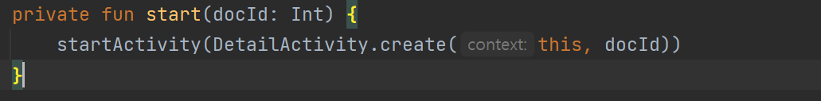

1. DetailActivity의 create 선언부
   1. 외부에서 호출할 수 있도록 companion object 에 선언
   2. docId 를 intent 에 포함시킨후 반환하면 MainActivity 에서 해당 intent를 startActivity 해 DetailActivity 를 시작한다.

## **상세 화면 (DEtail Activity)**

1. 의사 프로필 (사진, 이름, 전문분야)
2. 메모장 (저장 기능 구현 예정)
3. 예약하기 버튼
4. 예약 날짜 지정용 DatePicker dialog

1. docId 에 따라 프로필 이미지, 이름, 전문분야 지정
2. 예약하기 버튼 누르면 showDatePickerDialog 함수 호출

1. showDatePickerDialog 함수
   1. DatePickerDialog 생성
   2. 선택한 날짜를 2023-12-12 형식으로 변수에 저장
   3. 파라미터로 전달받은 의사 이름, 분야, 이미지와 선택한 날짜를 reservationList 에 추가
   4. 추후 SQLite를 사용해 reservations 테이블에 저장 예정
   5. 추가 성공시 2023-12-12 로 예약이 완료되었습니다. 토스트 발생

1. reservationList 에 추가할 data class

## **프로필 화면 (profile Activity)**

1. 내 프로필 (사진, 이름, 이메일)
2. 예약현황 확인 버튼 (예약 리스트 화면으로 이동)

1. 예약 현황 확인버튼 누르면 ReservationActivity 로 이동

## **예약현황 화면 (Reservation Activity)**

1. 예약한 의사 프로필 (사진, 이름, 전문분야)
2. 예약한 날짜

1. reservationList 가 비어있으면 “예약현황이 없습니다” 문구 보여짐
2. reservationList 를 예약한 순서에 상관없이 가까운 날짜 순으로 정렬
3. list adapter에 리스트 전달 및 recycler view에 adapter 지정

1. adapter 에서 리스트 position 에 따라 의사 이름, 분야, 이미지, 날짜 작성

